

Pesquisar Aviso Bancário
Esta opção do sistema permite pesquisar os Avisos Bancários existentes na base de dados.
Verifica existência do arrecadador
- Caso o código do arrecadador não exista no sistema, será exibida a mensagem “Arrecadador com código «código» não existe”.
Valida data
- Caso a data esteja inválida, será exibida a mensagem “Data inválida”.
Verifica data final menor que data inicial
- Caso a data final seja anterior à data inicial, será exibida a mensagem “Data Final do Período é anterior à Data Inicial do Período”.
Valida referência
- Caso a referência esteja inválida, será exibida a mensagem “Referência inválida”.
Verifica referência final menor que referência inicial
- Caso a referência final seja anterior à referência inicial, será exibida a mensagem “Referência Final do Período é anterior à Referência Inicial do Período”.
Verifica preenchimento dos campos
- Caso não tenha sido informada nenhuma opção de filtragem, o sistema exibe a mensagem “Informe pelo menos uma opção de seleção”.
Verifica aviso bancário contabilizado
- Caso o aviso bancário esteja contabilizado, não seleciona.
Nenhum registro encontrado
- Caso a busca não retorne nenhum registro, o sistema exibe a mensagem “A pesquisa não retornou nenhum resultado”.
Informe pelo menos um dos parâmetros de pesquisa relacionados abaixo:
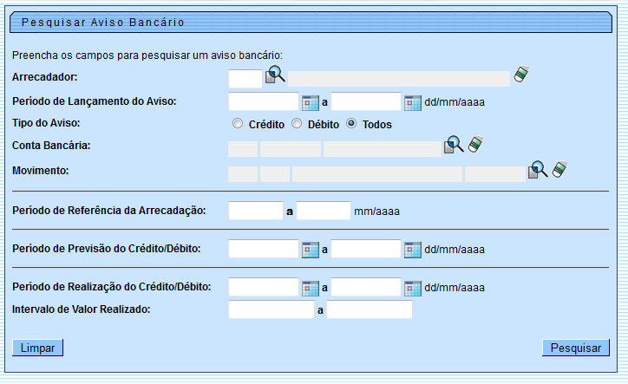

Preenchimento dos Campos
Campo | Orientações para Preenchimento
Arrecadador | Informe o código do agente arrecadador, com no máximo 3 (três) dígitos, ou clique no botão para selecionar o arrecadador desejado. O nome será exibido no campo ao lado.  Para apagar o conteúdo do campo, clique no botão ao lado do campo em exibição.
Período de Lançamento do Aviso | Informe as datas referentes ao período de lançamento do aviso bancário, no formato dd/mm/aaaaa (dia, mês, ano), ou clique no botão , link Pesquisar Data - Calendário, para selecionar as datas desejadas.  Quando a data inicial for informada, o sistema replica no campo data final, permitindo alteração para uma data maior que a inicial.  Quando a data inicial for limpa, o sistema limpa o campo de data final.
Tipo de Aviso | Marque a opção “Crédito” quando desejar filtrar os Avisos de Crédito“, ou selecione a opção “Débito” para filtrar os Avisos de Débitos, ou marque na opção “Ambos” para filtrar os avisos de débito e de crédito.
Conta Bancária | Este campo é preenchido com os dados da conta bancária, em Pesquisar Conta Bancária.
Movimento | Este campo é preenchido com os dados do movimento bancário, em Pesquisar Movimento Arrecadador.
Período de Referência da Arrecadação | Informe as datas referentes ao período de referência da arrecadação, no formato dd/mm/aaaaa (dia, mês, ano), ou clique no botão , link Pesquisar Data - Calendário, para selecionar as datas desejadas.  Quando a data inicial for informada, o sistema replica no campo data final, permitindo alteração para uma data maior que a inicial.  Quando a data inicial for limpa, o sistema limpa o campo de data final.
Período de Previsão do Crédito/Débito | Informe as datas referentes ao período de previsão do crédito/débito, no formato dd/mm/aaaaa (dia, mês, ano), ou clique no botão , link Pesquisar Data - Calendário, para selecionar as datas desejadas.  Quando a data inicial for informada, o sistema replica no campo data final, permitindo alteração para uma data maior que a inicial.  Quando a data inicial for limpa, o sistema limpa o campo de data final.
Período de Realização do Crédito/Débito | Informe as datas referentes ao período de realização do crédito/débito, no formato dd/mm/aaaaa (dia, mês, ano), ou clique no botão , link Pesquisar Data - Calendário, para selecionar as datas desejadas.  Quando a data inicial for informada, o sistema replica no campo data final, permitindo alteração para uma data maior que a inicial.  Quando a data inicial for limpa, o sistema limpa o campo de data final.
Intervalo de Valor Realizado | Informe o intervalo de valor desejado para realização do filtro, com no máximo 13 (treze) dígitos, sendo duas decimais.  Quando valor inicial for informada, o sistema replica no campo valor final, permitindo alteração para um valor maior que a inicial.  Quando o valor inicial for limpo, o sistema limpa o campo de valor final.
Em seguida, o sistema exibe a tela contendo o resultado do filtro com base nos parâmetros informados. Clicando no hiperlink do campo “Nome do Arrecadador” os dados serão retornados para a tela que fez a pesquisa.
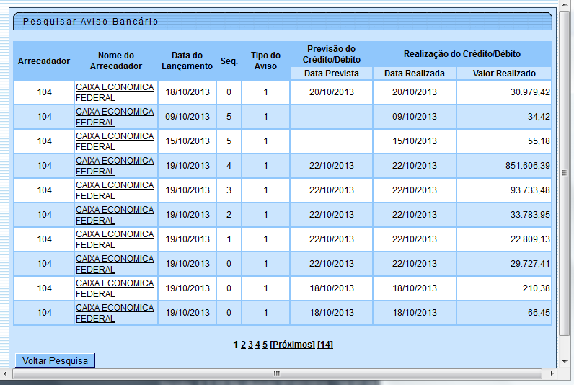

Funcionalidade dos Botões
Botão | Descrição da Funcionalidade
 | Ao clicar neste botão, o sistema permite consultar um dado nas bases de dados.
 | Ao clicar neste botão, o sistema apaga o conteúdo do campo em exibição.
Ao clicar neste botão, o sistema permite selecionar uma data válida, no formato dd/mm/aaaa (dia, mês, ano).
Para obter detalhes sobre o preenchimento do campo de datas, clique no hiperlink Pesquisar Data - Calendário.
 | Ao clicar neste botão, o sistema limpa o conteúdo dos campos na tela.
 | Ao clicar neste botão, o sistema volta à tela anterior.
 | Ao clicar neste botão, o sistema permite consultar um Arrecador, informando os parâmetros desejados.
 | Ao clicar neste botão, o sistema retorna à tela de pesquisa.
Clique aqui para retornar ao Menu Principal do GSAN

